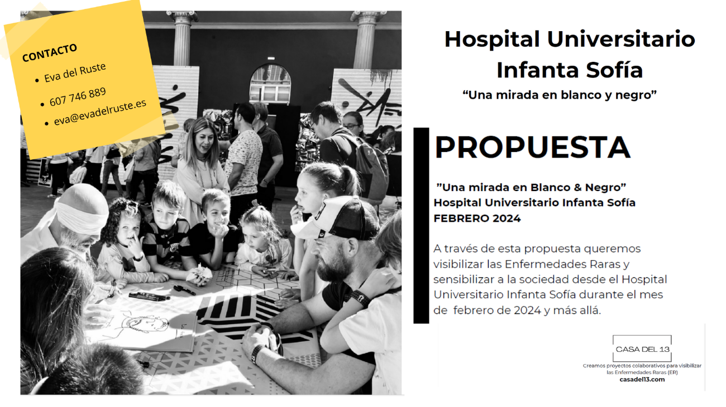
¿Quieres participar en un nuevo proyecto para dar visibilidad a las personas afectadas por Enfermedades Raras?

Casa del 13 preparar el proyecto “Una mirada en Blanco & Negro” para realizar en el Hospital Universitario Infanta Sofía con potencial desarrollo posterior en el mismo centro y/o en otros lugares.

El objetivo es sensibilizar a la sociedad sobre el impacto que las Enfermedades Raras producen en la vida de las personas con Enfermedades Raras vinculando a los afectados y familias, asociaciones de pacientes, profesionales de la salud, empresas, medios de comunicación...

Para más información:
- 607746889
- eva@evadelruste.es
- Calle Raquel Meller 10, local, Zaragoza

